**安徽省科技成果登记填报、审核说明**

**（带*标题及其小标题是填报与审核重点参考项，后期如有相关政策或制度的变化致本说明内容变动，会及时更新并另行提醒）**

根据科技成果登记、审核工作实践，现将具体问题明确如下：

**一、成果类型**

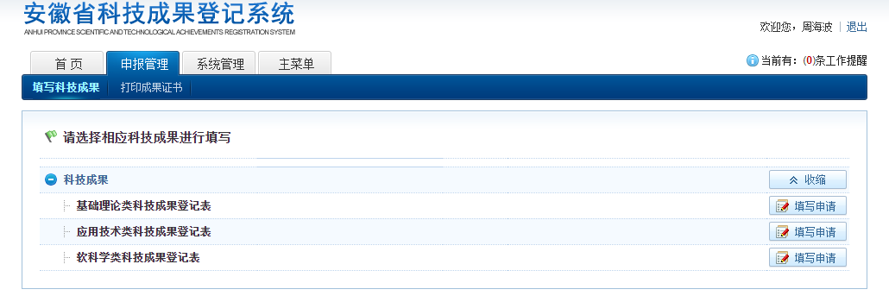

按照所要登记的成果选择正确的成果类型。

1、应用技术成果主要是指针对某一特定的实际应用目的，为获得新的科学技术知识而进行的独创性研究，应用研究通常是为了确定基础研究成果或知识的可能的用途，或是为了达到某一种具体的、预定的实际目的确定新的方法（原理）或途径，主要包括为提高生产力水平而进行的科学研究、技术开发、后续试验和应用推广所产生的具有实用价值的新技术、新产品等。

2、基础理论成果是指为获得新知识而进行的独创性研究。其目的是揭示观察到的现象和事实的基本原理和规律，而不以任何特定的实际应用为目的。

3、软科学成果是指为推动决策科学化和管理现代化，运用现代科学技术手段，所取得的为解决各种复杂自然现象和社会问题的方案。它包括发展战略、规划、预测、项目评价、可行性论证、对策分析管理方案和理论方法等。

另：国家自然基金、省自然基金、基础医学理论等属于基础理论类；专利和软著均属于应用技术类；政策研究、规划、述评等属于软科学类。

1. **登记范围**

*1、为保障系统内成果时效性，及时吸纳最新科技成果，本次登记工作重点面向2023年内取得的成果，3年以外（2020年以前）的成果**原则上**不予登记。专利权人变更后的评价日期以变更公告日期为准。

*2、各级、各类财政科技计划(含专项)产生的科技成果必须登记；非财政投入产生的科技成果（如技术标准、专利、植物新品种证书、软件著作权等）鼓励登记。

*3、**财政资金支持项目所产生的专利、软著在项目验收时作为该项目成果的一部分，一次性填入知识产权状况中完成登记，原则上不再单独登记**；财政资金支持项目内产生的报告、论文验收时作为该项目成果的一部分，已经出现在验收意见和附件中的，不予单独登记。

*4、**外观专利、**重大装备（首台套）认定、工程竣工验收证书、**非技术类的标准**、成果照片以及在国外取得的成果不予登记；凡存在争议的科技成果，在争议未解决之前，不予登记；已经登记的科技成果，发现弄虚作假，剽窃、篡改或者以其他方式侵犯他人知识产权的，注销登记。

**三、成果概况（以应用技术类为例）**

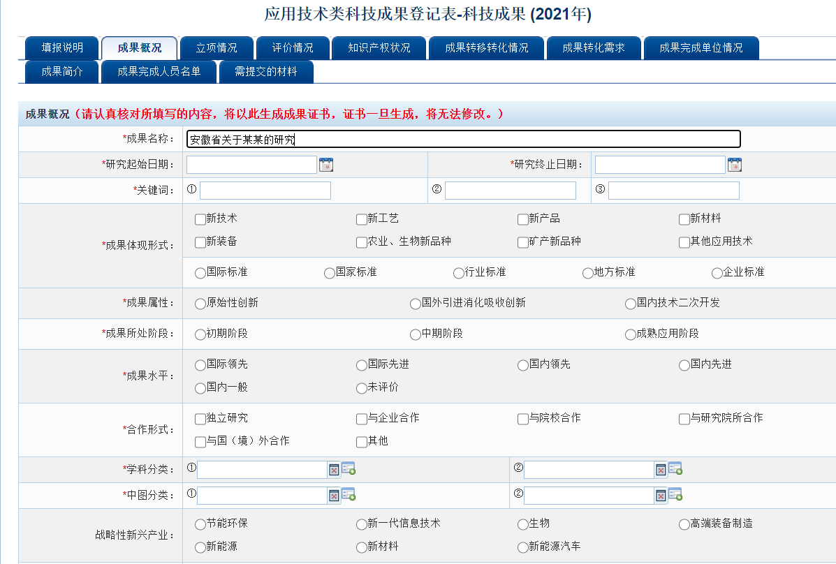

*1、**成果名称：**课题在批准立项时的名称，根据计划任务书或合同（协议）书填写。**项目类成果名称与验收证书要完全一致；专利、软著、新产品等，成果名称、知识产权状况和证书上要完全一致（软著名称常有简写部分不可省略）**；新产品不要加“新产品”等字样；成果名称后不能随意加“研发、应用”等字样；标准按标准的文本填写，不要加书名号或“**标准”的字样；新品种可以加“高产、抗倒伏”等品种的定语，或“的选育”等后缀字样；所有成果名称不能有空格以及其他多余的符号。

*2、**研究起始日期：**截止日期不能迟于成果评价证明上的日期。

*3、**关键词：**是成果研究的核心词语，不可随意截断成果名称造成表述不通或者将整个成果名称重复填入3个关键词内。

4、**成果体现形式：**根据成果体现形式分别在两栏中填写，标准形式按最高级填写，填写“其他”时，请写明具体体现形式。

5、**成果属性：**

（1）原始性创新：系指前人尚未发明或尚未公开的、运用科学技术知识做出的、具有先进性和创造性，并在国民经济建设中产生显著经济效益或社会效益的新技术、新设备、新材料等类成果。

（2）国外引进、消化吸收创新：系指在国家有计划、有重点、有选择地引进国外先进技术、先进设备的基础上，结合国家经济发展的需要进行技术创新，取得的新技术、新设备等类成果。

（3）国内技术二次开发：系指在国内已经研发取得的、并在经济建设中应用的技术、设备、材料的基础上，再次开发的新技术、新设备、新材料等类成果。

6、**成果所处阶段**：按评价时成果实际所处阶段择一填写。

（1）初期阶段：指实验室、小试等初期阶段的研究成果。

（2）中期阶段：指新产品、新工艺、新生产过程直接用于生产前，为从技术上进一步改进产品、工艺或生产过程而进行的中间试验（中试）；为进行产品定型设计，获取生产所需技术参数而制备的样机、试样；为广泛推广而作的示范；为达到成熟应用阶段、广泛推广而进行的阶段性研究成果。

（3）成熟应用阶段：指已经工业化生产、正式投入应用的成果，包括农业技术大面积推广，医疗卫生的临床应用，公安、军工的正样、定型等成果。

*7、**成果水平：**根据鉴定或评价结论填写。

（1）对成果水平未评价的填写“未评价”。专利、软著、新品种均为未评价。

（2）如有国际领先、国内先进等水平，附件中必须有相应证明。

8、**合作形式：**只有一个完成单位填写“独立研究”。有一个以上完成单位，根据合作单位的性质按“与企业合作、与院校合作、与研究院所合作、与国（境）外合作、其他”择一填写，填写“其他”时，请写明具体合作形式。

9、其他选项按照系统中要求据实选择，其中，战略性新兴产业，此项指标为单选，不属于战略性新兴产业的成果不填此项。

**四、立项情况**

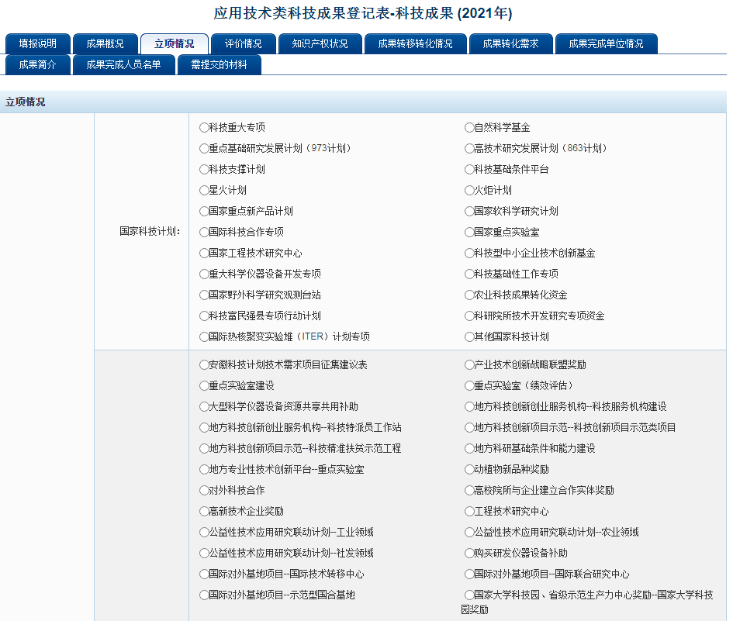

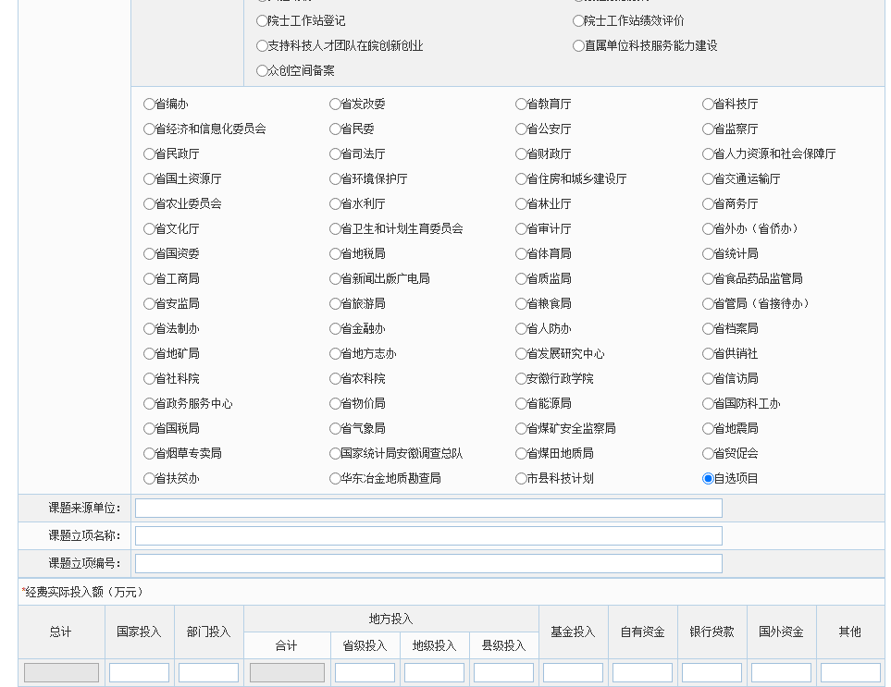

*1、**课题来源：**填报系统中所列来源可分为以下5类：国家科技计划、科技厅计划、省直单位计划、市县科技计划、自选。如专利、软著类只选“自选项目”。

*2、**课题来源单位：**指的是批准立项的管理单位，应与课题来源一致，如国家自然基金填国家基金委，市县级计划填写**市（县）科技局或其他市（县）级部门，自选项目此处可空白不填。

*3、**经费实际投入额：**指在研究起止期间，该项目在研究、开发、应用和推广过程中实际投入的全部资金。

（1）课题来源于国家科技计划，则国家投入不能为0，其他资金来源据实填入各部分。

（2）如课题来源于国家部门，选其他国家计划，则部门投入不能为0，其他资金来源据实填入各部分。

（3）课题来源于科技厅计划或其他省直单位，则省级投入不能为0，其他资金来源据实填入各部分。

（4）课题来源自选，资金全部填入自有资金。

（5）课题来源于民间基金等，课题来源选自选并标明具体出处，资金填入基金投入。

一般情况下，课题来源、课题来源单位、资金投入情况三者存在一致性（确实不属于以上情况的，来电说明）。注意金额单位为万元，如所填数字过大，几百亿、几千亿的金额，应当退回填报单位，重新核对。

**五、评价情况**

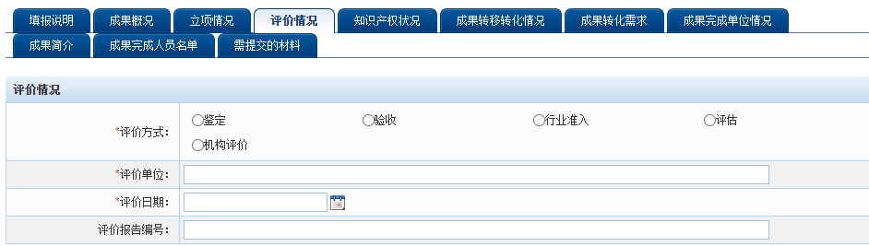

*1、**评价方式：**

（1）验收：指由主管部门、下达计划部门或委托单位按照计划任务书或合同（协议）书所规定的验收标准和方法进行的测试、评价，并做出了正式的评价结论。如科技计划类项目大多为验收。

（2）机构评价：通过第三方机构组织专家对成果的技术水平及应用价值进行的评议和审定。包括省级行业协会、学会或有科技成果评价相关资质的科技服务机构等。如新品种审定证书、非主要农业物品种鉴定证书、专利、软著全部选机构评价；自选项目委托第三方机构组织专家验收，选择机构评价。

（3）行业准入（仅针对应用技术类成果）：指依照国家有关法律法规的行政审批内容，以新产品或新技术为体现形式的科技成果。如标准、规程、规范等。

（4）评估（仅针对应用技术类成果）：指有资质的评估机构（中心）对项目等的评价。

（5）鉴定：仅限新产品。

（6）结题（仅针对基础研究和软课题）：针对自科基金，有结题证书。

（7）评审（仅针对基础研究和软课题）：指各级科技管理机构组织或委托有关单位组织专家，对成果项目进行咨询和评判。如高校或医院的基础理论类项目常以评审的方式进行评价。

*2、**评价单位：**对成果做出评价结论的单位，可以是省外机构。

1. 科技计划类项目评价单位根据实际评价单位填写，如省科技厅委托地市科技局或高校，写“某科技局”或“某大学”。
2. 专利、软著建议简写成“国家知识产权局”和 “国家版权局”。
3. 新品种、新品种、非主要农作物品种、林木良种证等评价单位以盖章单位为准。

(5) 标准类填标准发布单位，如市场监督管理局、标准化管理委员会或中华人民共和国工业和信息化部等。

*3、评价日期：组织评价单位签署评价意见的实际日期。项目类是验收日期，证书以盖章日期为准。

4、评价报告编号：按评价报告上的编号填写。

**六、知识产权状况**

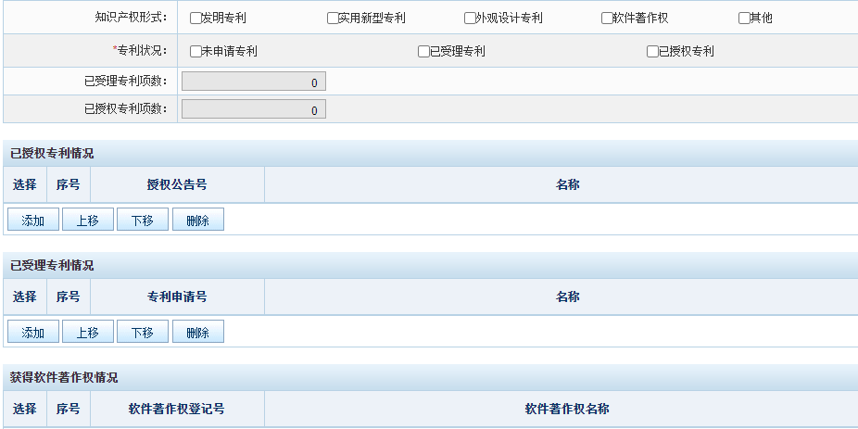

*1、**知识产权形式：**目前安徽省知识产权登记**只限于发明专利、实用新型专利、软件著作权**。新品种、新产品登记可选“其他”，也可不选。

*2、新产品或新品种，选未申请专利，不要将新产品或新品种名称填入下方；财政资金支持的科技计划类项目取得的专利、软著根据实际数量和进度原则上一次性完成填写。

*3、专利状况：本次登记的专利需已授权；软著、新产品等此项应选择未申请专利。

*4、**已受理专利项数和已授权专利情况**：如实填写，注意授权公告号和名称不要填反。

*5、**获得软件著作权情况：**软著登记的此项必须填写，注意著作权登记号与著作权名称不要填反。软著登记号应带有SR字样，不能填成证书编号，尤其是软著名称，要与登记名称和证书完全一致。

**七、成果转移转化情况**

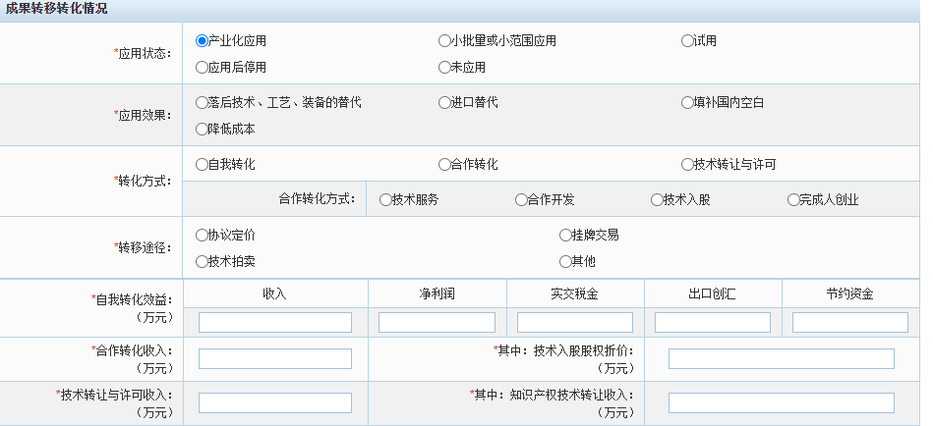

*1、**应用状态：**根据成果实际应用情况填写。尤其是前两项，要慎重选择，选择前两项，下方几种收益不能全部为0。

（1）产业化应用：指成果已经正式投入应用或生产，能够保持连续使用，处于稳定应用状态，达到设计产能，成为所在单位主要产业。

（2）小批量或小范围应用：指成果正式投入应用或生产后小批量、小范围间歇使用。

（3）试用：指成果在正式投入应用或生产之前进行试验性或检验性使用。

（4）应用后停用：指成果投入生产应用后，被扬弃不再使用。

（5）未应用：指成果完成后，既未进行自我转化，也未进行转让生产，处于闲置状态。

2、**应用效果：**指该成果应用后已产生的实际效果，按“落后技术、工艺、装备的替代”、“进口替代”、“填补国内空白”、“降低成本”填写。

3、**转化方式：**按自我转化、合作转化和技术转让与许可等选项择一填写，其中合作转化方式分为技术服务、合作开发、技术入股和完成人创业等。“自我转化”指成果第一完成单位自己进行成果转化。

4、**转移途径** ：指已经转移转化了的成果实现转移转化的途径，按“协议定价”、“挂牌交易”、“技术拍卖”、“其他”填写，填写“其他”时，请写明具体转移途径。

（1）协议定价：指成果所有者与购买方通过商议成果交易价格进行交易。

（2）挂牌交易：指出让人发布挂牌公告，按公告规定的期限将拟出让成果的交易条件在指定的交易场所挂牌公布，接受竞买人的报价申请并更新挂牌价格，根据挂牌期限截止时的出价结果确定交易方进行交易。

（3）技术拍卖 ：指以公开竞价的形式，将成果转让给最高应价者的买卖方式。

**八、成果转化需求**

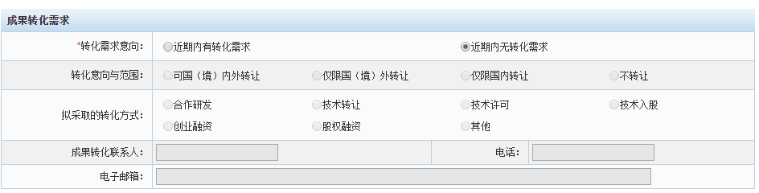

*1、**转化需求意向与转化意向与范围**：如实填写。有转化需求但自我转化的可选择“不转让”。

2、**拟采取的转化方式：**有转化意向的单位进行“合作研发、技术转让、技术许可、技术入股、创业融资、股权融资、其他”择一填写，填写“其他”时，请写明具体转化方式。

3、**成果转化联系人、电话、电子邮箱**：填写具体从事本成果的推广、转化、招商、合作等工作的联系人情况。

**九、完成单位情况**

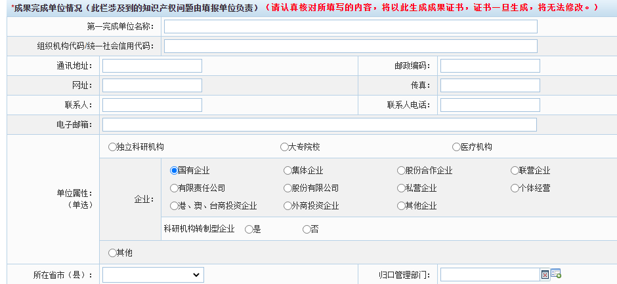

*1、第一完成单位名称（该名称会体现在成果证书上，填错后果自负。）

（1）**按照附件中的第一完成单位名称填写且注册地需在安徽**。一般情况下，系统注册单位名称、第一成果完成单位名称、评价证明材料中第一完成单位名称，三者完全一致，若因单位名称变更导致三者名称不一致，附件中需提供单位名称变更文件。对于单位同时存在其他名称的情况，可以在“第一完成单位”中添加括号表明，如注册单位是安徽省科学技术研究院，后单位更名并同时保留原名，第一完成单位可填：安徽省科技成果转化促进中心（安徽省科学技术研究院）；对于高校某学院成果，注册单位是高校，证书上是高校某学院，则第一完成单位与附件证书上一致即可；新品种等认第一育种者为第一完成单位，申请单位不行。

（2）登记单位成果，应按“单位注册-项目负责人注册并关联本单位-填报成果-提交-本单位审核后推荐到归口科技局-科技厅审核”流程，**按此流程规范操作**组织机构代码/统一社会信用代码不可能是空白。

（3）登记个人成果，应以自然人身份注册填报，组织机构代码/统一社会信用代码是空白，此种情况多见于专利登记，专利权人为个人的。

*2、**单位属性：**按照第一完成单位的属性如实选择，企业（除一般性企业，家庭农场和专业合作社均属此范畴）、大专院校、科研机构、医疗机构等。如自然人填报，应选择“其他-自然人”，民办非企业等社会非盈利组织，非科研院所类事业单位等选“其他”，并写明单位名称或属性。

*3、**所在省市:** 按《单位法人证书》内容填写；**归口管理部门:**为方便统计，选单位所在地科技局或自贸区。

*4、**成果合作完成单位：**专利、新品种等成果，合作单位仅限证书上的除第一完成单位的其他单位或附件中的其他单位，也可不填，最终将体现在成果证书上；项目成果的合作单位可参考附件或“成果完成人员名单”，后者有无合作单位的成员。

**十、成果简介**

*1、要根据标题要求分段填写，紧扣标题要求对成果进行描述，专利类避免“本发明”、“本实用新型”、“公开”、“进一步的”、“所述”、“优选”、“权利范围内要求”等用语，避免大段重复语句，不可直接截取专利内容随意填充！3、4是重点，且简介至少写到第5点。

*2、成果简介中“⑤应用情况及存在的问题”要与“成果转移转化情况”中“应用状态”相对应，尤其对于“产业化应用”和“小批量或小范围应用”要在从市场或收益等角度详细陈述。不可前面选择了这两种应用状态，后在简介中写“未应用”或未提及。

**十一、成果完成人名单**

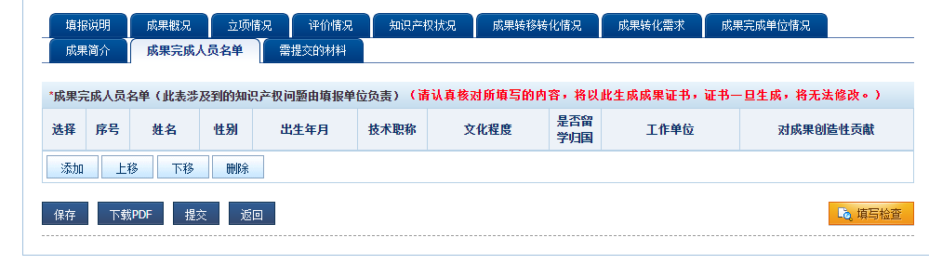

*1、成果完成人将体现在电子证书上。项目类的根据实际情况按贡献大小排序填写添加，生成的成果证书设置60人为上限，如系统填报超过此人数，则电子证书显示不出全部完成人，有需求请来电说明。

*2、专利登记，完成人员仅限发明人，可以比发明人少，顺序可以调整，但不得出现发明人以外的完成人员。专利上出现“不公开发明人”，完成人员也要一致；转让的专利，完成人仅限原专利的发明人；新品种登记的，如有育种人，成果完成人员仅限育种人。

3、职称：按正高、副高、中级、初级、其他分别填写。如完成人具有院士资格，加填院士，并写明是中科院院士还是工程院院士。

4、文化程度：按博士研究生、硕士研究生、本科、大专、中专、其他分别填写。

5、是否留学归国：按“是”、“否”填写。

6、工作单位：按本成果研发期间完成人所属的工作单位填写。

7、对成果创造性贡献：根据完成人在成果研发过程中发挥的主要作用、做出的主要贡献填写，不超过100字（可不填）。

**十二、需提交的材料**

查新报告以及除科技进步奖之外获奖证书不能作为有效的评价证明。

*1、**项目**

1. 财政资金支持的，如某科技局计划，需提供验收意见和专家签名表。

非财政资金支持的（自选项目），如是省直相关部门、高校、科研院所可自行组织专家验收、评审，也可由第三方评价（省级行业协会、研究中心、学会、委员会或具备从事科技成果评价专业资质和技术服务能力的机构）。

*2、**专利：**上传证书首页扫描件。如专利是转让的，需上传原专利证书首页和专利转让的手续证明；专利证书必须加盖公章，无章的无效；受理或实审阶段均不行。

*3、**软著：**软著证书扫描件，转让的有转让证明。

*4、**新产品：**由省直相关部门颁发的新产品鉴定证书。

*5、**新品种/林木良种证**：品种审定证书/品种鉴定证书。

*6、**标准：**要有GB 、JB等开头的标准文本，网页公告不行。

*7、**学术专著：**单独登记也需专家评审意见。

8、其他。